**附件1：会议酒店位置**

大连九州国际酒店，位于大连市中山区胜利广场18号。

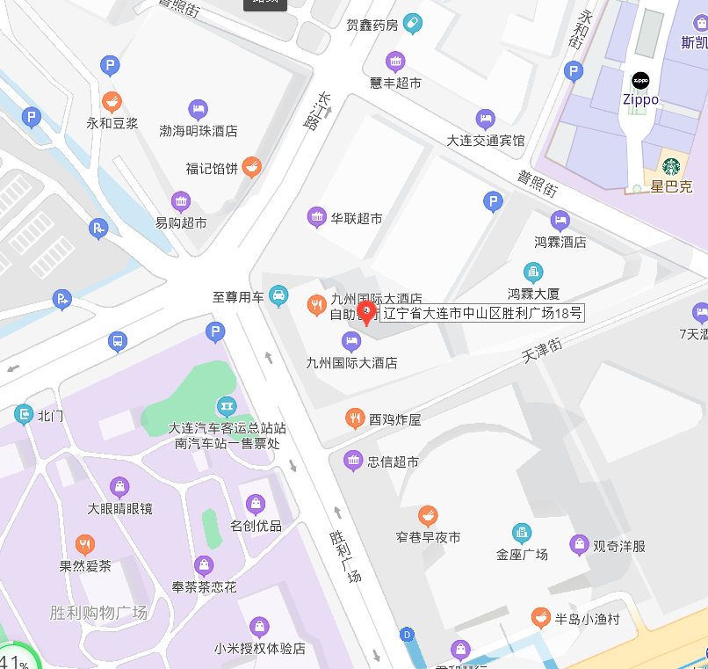

地址：大连市中山区胜利广场18号

电话：0411-82808888

(1)机场至酒店地铁：机场站（A口），乘坐地铁2号线（海之韵方向，13站，约31分钟），友好广场站下车（D口），步行至酒店（200米，2分钟）

(2)高铁北站至酒店地铁：大连北站，乘坐地铁1号线：（河口方向，13站，29分钟），西安路站下车，转至地铁2号线：西安路站上车（海之韵方向，5站，12分钟），友好广场站下车，步行至酒店（200米，2分钟）

(3)机场至酒店打车：打车30分钟，费用30元左右。

(4)高铁北站至酒店打车：打车30分钟，费用在30元左右。